PCR網路下單系統，「產品選單」選擇產品類別，進行下單。
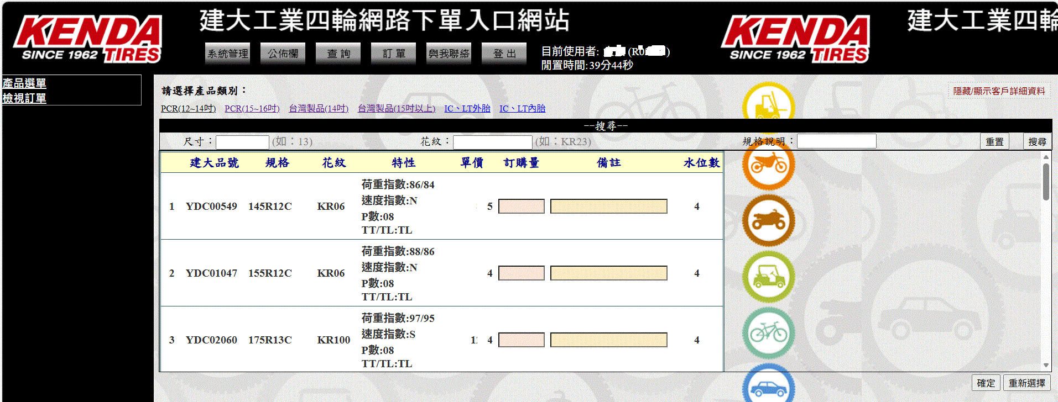
下單完成後，到檢視訂單，勾選交貨日期。
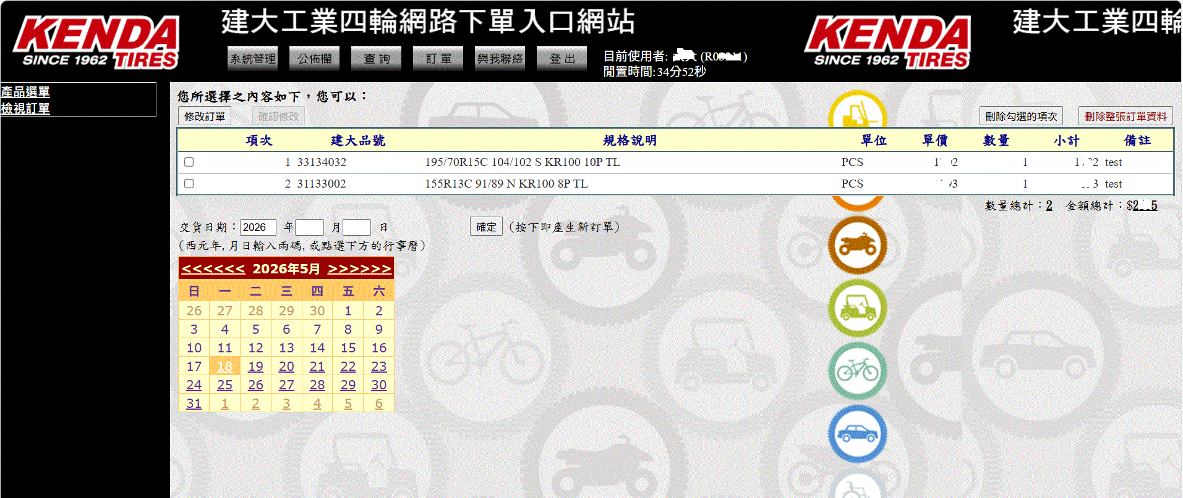
之後依廢胎費不同，產生2張訂單「092716」、「092717」
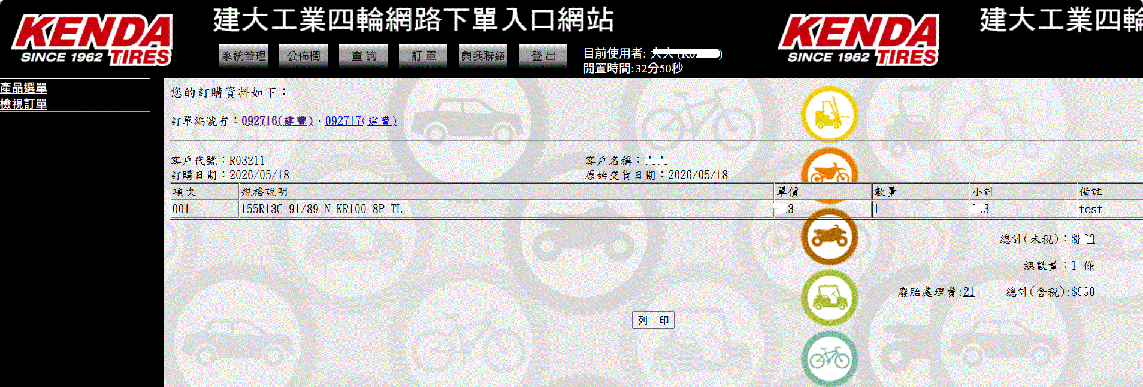

之後依廢胎費不同，產生2張訂單「092716」、「092717」
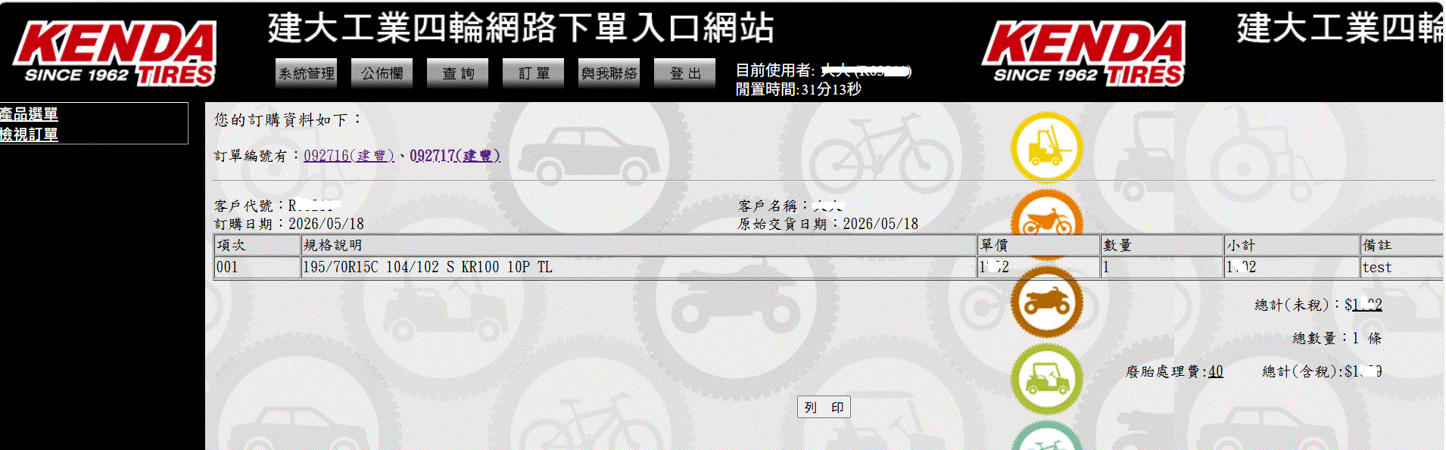
再到UNIX CDR303進行轉單作業
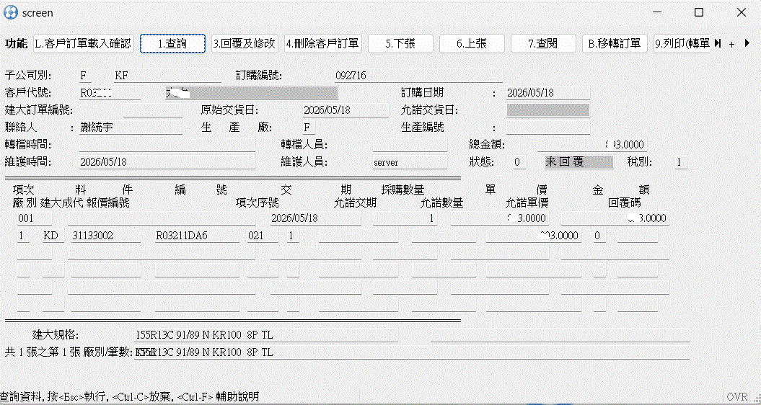

按「B.移轉訂單」後，會產生訂單號碼「PY65C5」
